
第 八 週 10月 17日 至 10月 21日 設計者： 林宜諺
＊單元主題：可愛的動物！觀光樂園
＊單元目標：認識常見的家禽和家畜
了解農家動物和人類生活的關係
星期 | 活 動 內 容 |  |   活動看板
10/17星期一 |   10月17日（星期一）  運動會補假一天
10/18星期二 | - 繪本 【豬頭三兄弟】  - 單元活動 【小豬愛乾淨】  - 戲劇表演 【三隻小豬】  - 戶外肢體伸展活動  - 小小說書人 【吳九磐】 | - 快樂回家  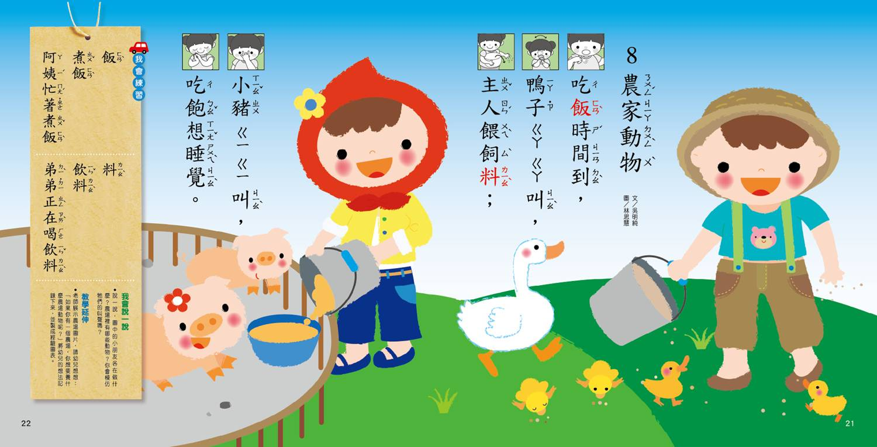  - 兒歌讀本【八.農家動物】
10/19星期三 | - 律動 【打掃妞妞妞】  - 繪本 【好忙的蜘蛛】  - 小小說書人【廖冠雯】  - 單元活動【農場小遊記】  - 戶外肢體伸展活動  - 教具操作示範與指導 | - 小小益智坊（數學）  大班【走迷宮】  中班【比較長、短】  - 大家說母語【台灣第一高】  如:阿里山、玉山  - 快樂回家
10/20星期四 | - 線條遊戲【運筆練習】  - 單元活動【農家動物點點名】  - 資訊媒體【好忙的蜘蛛】  - 節慶認知【萬聖節由來】  - 創作【萬聖節面具】 | - 好玩的符號（注音符號）  中班【ㄋ、ㄢ】  大班【蝌蚪】  - 快樂回家
10/21星期五 | - 彩色天地  - 單元活動【好吃食物哪裡來】  - 玩具分享日  - 動物美食創意秀 | - 小小金頭腦（數學）  大、中班【數數、加量】  - 快樂回家

